Простые устройства свободной энергии

В свободной энергии нет ничего волшебного и под «свободной энергией» я подразумеваю нечто, производящее выходную энергию без необходимости использовать топливо, которое вы должны купить.

Глава 4: Схемы от «Alexkor»

Есть российский разработчик, чей веб-идентификатор «Alexkor». Он занимается разработкой схем зарядки аккумуляторов уже несколько лет и очень преуспел в этом. Во-первых позвольте мне объяснить, что мы живем в очень сильном энергетическом поле и если вы знаете как, вы сможете подключиться к этому энергетическому полю и извлечь из него полезную энергию. Популярно извлекать электроэнергию из нашего универсального энергетического поля (также называемого «нашей местной средой»). Alexkor решил извлекать электричество и использовать его для перезарядки всех типов аккумуляторов. Свинцово-кислотные батареи довольно популярны несмотря на их большой вес и стоимость, потому что с помощью инвертора постоянного / переменного тока, они могут заменить сетевое электричество.

Проблема свинцово-кислотных аккумуляторов заключается в том, что их срок службы составляет около четырех лет, если они заряжаются с помощью обычного зарядного устройства или солнечной батареи. Однако, если они заряжаются импульсами постоянного тока, те же самые батареи могут прослужить не менее пятнадцати лет. Попутно можно преобразовать старую свинцово-кислотную батарею в Alum (Квасцы), заменив кислоту батареи на Квасцы, но пока оставим это в стороне, давайте посмотрим на пульсирующий стиль Alexkor.

Как хорошо известно, если вы пропустите ток через катушку провода и внезапно отключите этот ток, катушка сгенерирует высокое напряжение на своих концах. Например, 12-вольтная батарея, питающая катушку, может развить напряжение до 600 вольт. Достигнутое напряжение зависит от характеристик катушки и качества переключения. Быстрое выключение важно и быстрое включение важно, но в несколько меньшей степени.

Полученное высокое напряжение может использоваться для различных целей, и одним из популярных способов является подзарядка аккумулятора. Для этого ток через катушку включается и выключается тысячи раз в секунду. Первая схема Alexkor показана здесь:

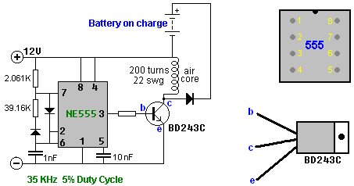

Эта простая схема колеблется 35 000 раз в секунду, и она отключается в 95% случаев. Катушка очень проста и составляет всего 200 витков эмалированного одножильного медного провода диаметром 0,71 мм.

Можно установить эту схему на плате разработки плагинов и один из способов сделать это может быть:
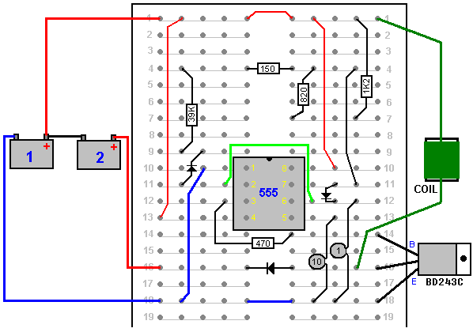

Один человек написал мне по электронной почте, чтобы сказать что в качестве своего первого проекта свободной энергии он построил эту схему. До этого он заряжал свою батарею используя обычную зарядку работающюю от сети, но затем он использовал эту же зарядку для питания схему Alexkorа для зарядки аккумулятора и обнаружил, что его аккумулятор заряжался в два раза быстрее. Один момент, о котором мы вероятно не знали - это тот факт, что его новый стиль зарядки значительно продлит срок службы батареи.

Аккумулятор с маркировкой «1» обеспечивает питание цепи, а аккумулятор с маркировкой «2» заряжается. Резисторы все в четверть ватта. Эмалированная медная проволока 22 swg имеет диаметр 0,711 мм и катушка может быть легко намотана на картонную трубку. Для трубки диаметром 30 мм (1,25 дюйма) потребуется около 20 метров проволоки, а ее вес составляет около 70 граммов. Я хотел бы, чтобы выходной диод был диодом UF5408, поскольку «UF» означает «Ультра быстрый», но провода слишком толстые, чтобы их можно было подключить к плате, подобной этой и поэтому можно использовать 1N5408, его номинал составляет 1000 вольт и 3 ампера.

Это первый шаг в процессе, так как одна и та же схема может использоваться для управления многими катушками этого типа. Резистор, питающий базу транзистора, составляет около 500 Ом для прототипа, но использование последовательного резистора в 390 Ом с переменным резистором скажем в 1K, позволит выбрать хорошее стандартное значение резистора для каждой пары транзистор / катушка:

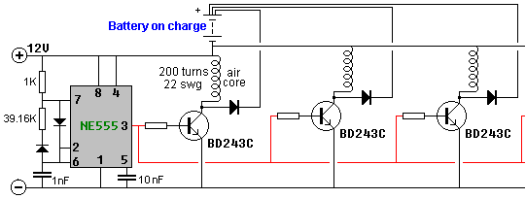

Alexkor использует заданные резисторы чтобы настроить базовые резисторы до их оптимальных значений. Простота этой схемы делает ее очень привлекательной в качестве проекта для повторения и использование более одной катушки, должно обеспечить впечатляющие показатели производительности. Алекс говорит что наилучшие результаты достигаются только с одним диодом (1000 В, 10 А) на транзистор, а не с диодным мостом. Множество транзисторных зарядных устройств подобных приведенному выше, работают лучше всего, когда от каждой катушки идет отдельный провод к заряжаемой батарее.

Дальнейшая разработка Алекса показывает лучшую производительность при использовании полевого транзистора IRF510 вместо транзистора BD243C. Он также нашел, что это очень эффективно заряжает четыре отдельные батареи и он восстановил старую батарею NiCad, используя эту схему:
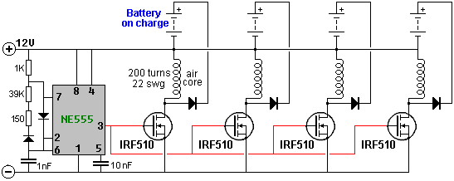

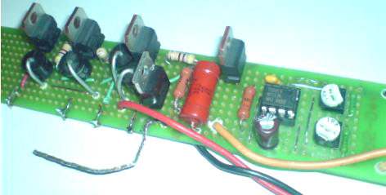

С этими схемами можно использовать различные различные высоковольтные транзисторы. Поскольку некоторые люди испытывают затруднения при разработке подходящей физической конструкции для схемы, вот предложение о возможной компоновке с использованием мощного транзистора с высоким коэффициентом усиления MJ11016 на плате.

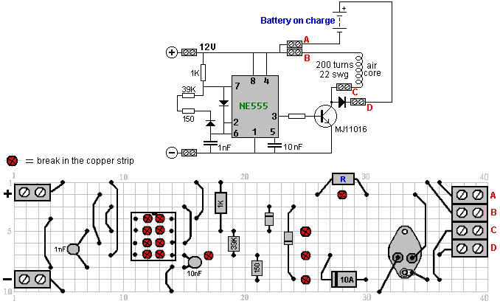

Самозарядная цепь Alexkorа.
Эта особенно простая схема, которая позволяет батарее 12 В, 8 Ач заряжать батарею 48 В, 12 Ач с излучающей энергией за 20 часов, используя в 12 раз меньше тока, чем обычное зарядное устройство. Схема может заряжать литиевые, никель-кадмиевые или свинцово-кислотные аккумуляторы. Используемая схема:

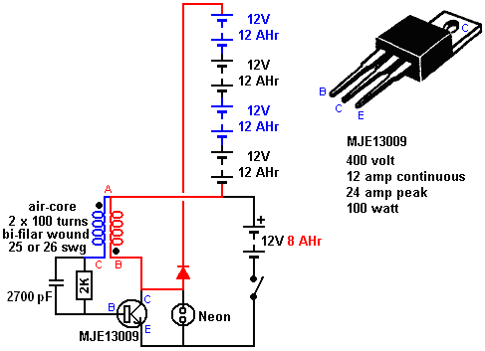

Катушка наматывается на полую форму с использованием двух отдельных жил проволоки диаметром 0,5 мм, что дает сопротивление всего в 2 Ома. Жилы проволоки располагаются рядом в один слой, например:

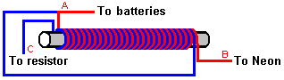

Возможная физическая схема с использованием небольшой стандартной электрической соединительной планки может быть:

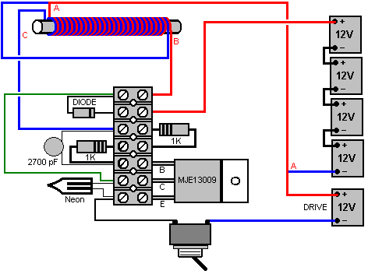

Если катушка намотана, скажем, на пластиковую трубу диаметром 1,25 или 32 мм, то наружный диаметр трубы составляет 36 мм из-за толщины стенки пластиковой трубы, и каждый оборот занимает около 118 мм, поэтому около 24 метров провод понадобится на 200 витков (100 витков двух проводов лежат рядом). Если от катушки отмерили 13 метров (14 ярдов) проволоки и проволоку отогнули назад сложив пополам, то катушка может быть намотана плотно и аккуратно с помощью двух витков намотанных рядом друг с другом. Небольшое отверстие, просверленное на конце трубы, позволяет закрепить сложенный провод дважды продев через отверстие и 200 витков займут длину около 100 мм (4 дюйма), а два свободных конца закрепятся с помощью другого небольшого отверстия, просверленного в трубе. Начальные концы отрезаются и концы каждой катушки определяются с помощью теста на непрерывность.

Свинцово-кислотные аккумуляторы, такие как используемые в автомобилях, имеют довольно ограниченный срок службы при зарядке с помощью обычного зарядного устройства с питанием от сети. Тем не менее, эта импульсная схема заряжает батареи намного лучше, что дает каждой батарее очень долгий срок службы и если используется ежедневно, через некоторое время каждая батарея держит больше энергии, чем когда она покинула завод.

Вы заметите, что схема не использует солнечную панель и не имеет подключения к сети. Он работает днем ​​и ночью и может заряжать четыре батареи, одну из которых можно использовать для питания следующего сеанса зарядки. Это оставляет три полностью заряженных аккумулятора, которые можно использовать для питания обычного сетевого оборудования через стандартный сетевой преобразователь постоянного тока, который может выглядеть следующим образом:

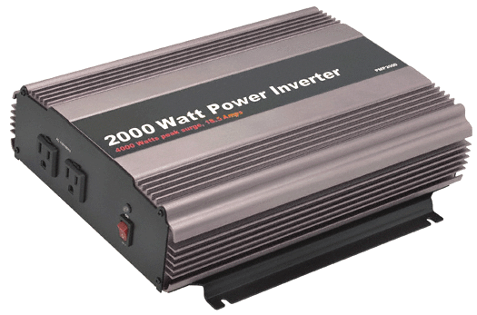

Батареи, питающие инвертор будут подключены параллельно и большинство бытового оборудования может получать питание от инвертора:

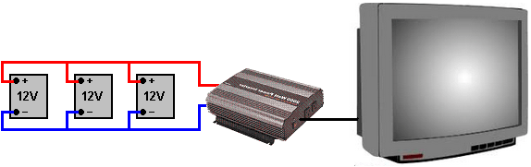

Ещё более продвинутая схема от Алекса имеет даже более высокую производительность, благодаря использованию высокоскоростного транзистора и очень быстродействующего диода и неон не нужен для защиты транзистора:

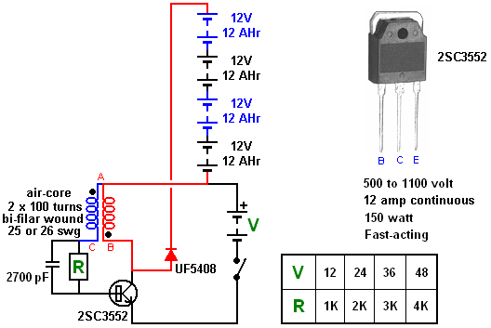

Быстрый диод UF5408, используемый в этой схеме, в настоящее время доступен на сайте www.ebay.co.uk в упаковках по 20 штук за небольшую цену.

Привод транзистора к аккумулятору может быть скопирован для дополнительного привода и можно использовать до десяти дополнительных транзисторов следующим образом:

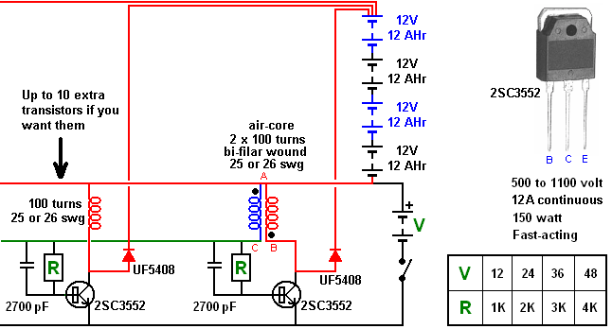

Конденсатор 2700 пФ рекомендуется для каждого дополнительного транзистора, но он не является обязательным элементом и схема будет работать нормально только с конденсатором в секции привода двухпроводной катушки.

Эти схемы Alexkor являются простыми и доступными и их нетрудно построить. Они так же полезны, как солнечные панели, но намного дешевле и защищены от повреждений градом, который может разрушить многие дорогие солнечные панели всего за несколько минут. Опять же, позвольте мне подчеркнуть тот факт, что энергия, которую эти цепи направляют в батареи, поступает непосредственно из огромного энергетического поля, в котором мы живем. Это не магия, а просто разумная инженерия, которая использует окружающую нас среду.

Patrick J Kelly
www.free-energy-info.tuks.co.nl

Перевод Diabloid73

